**优秀实习生**

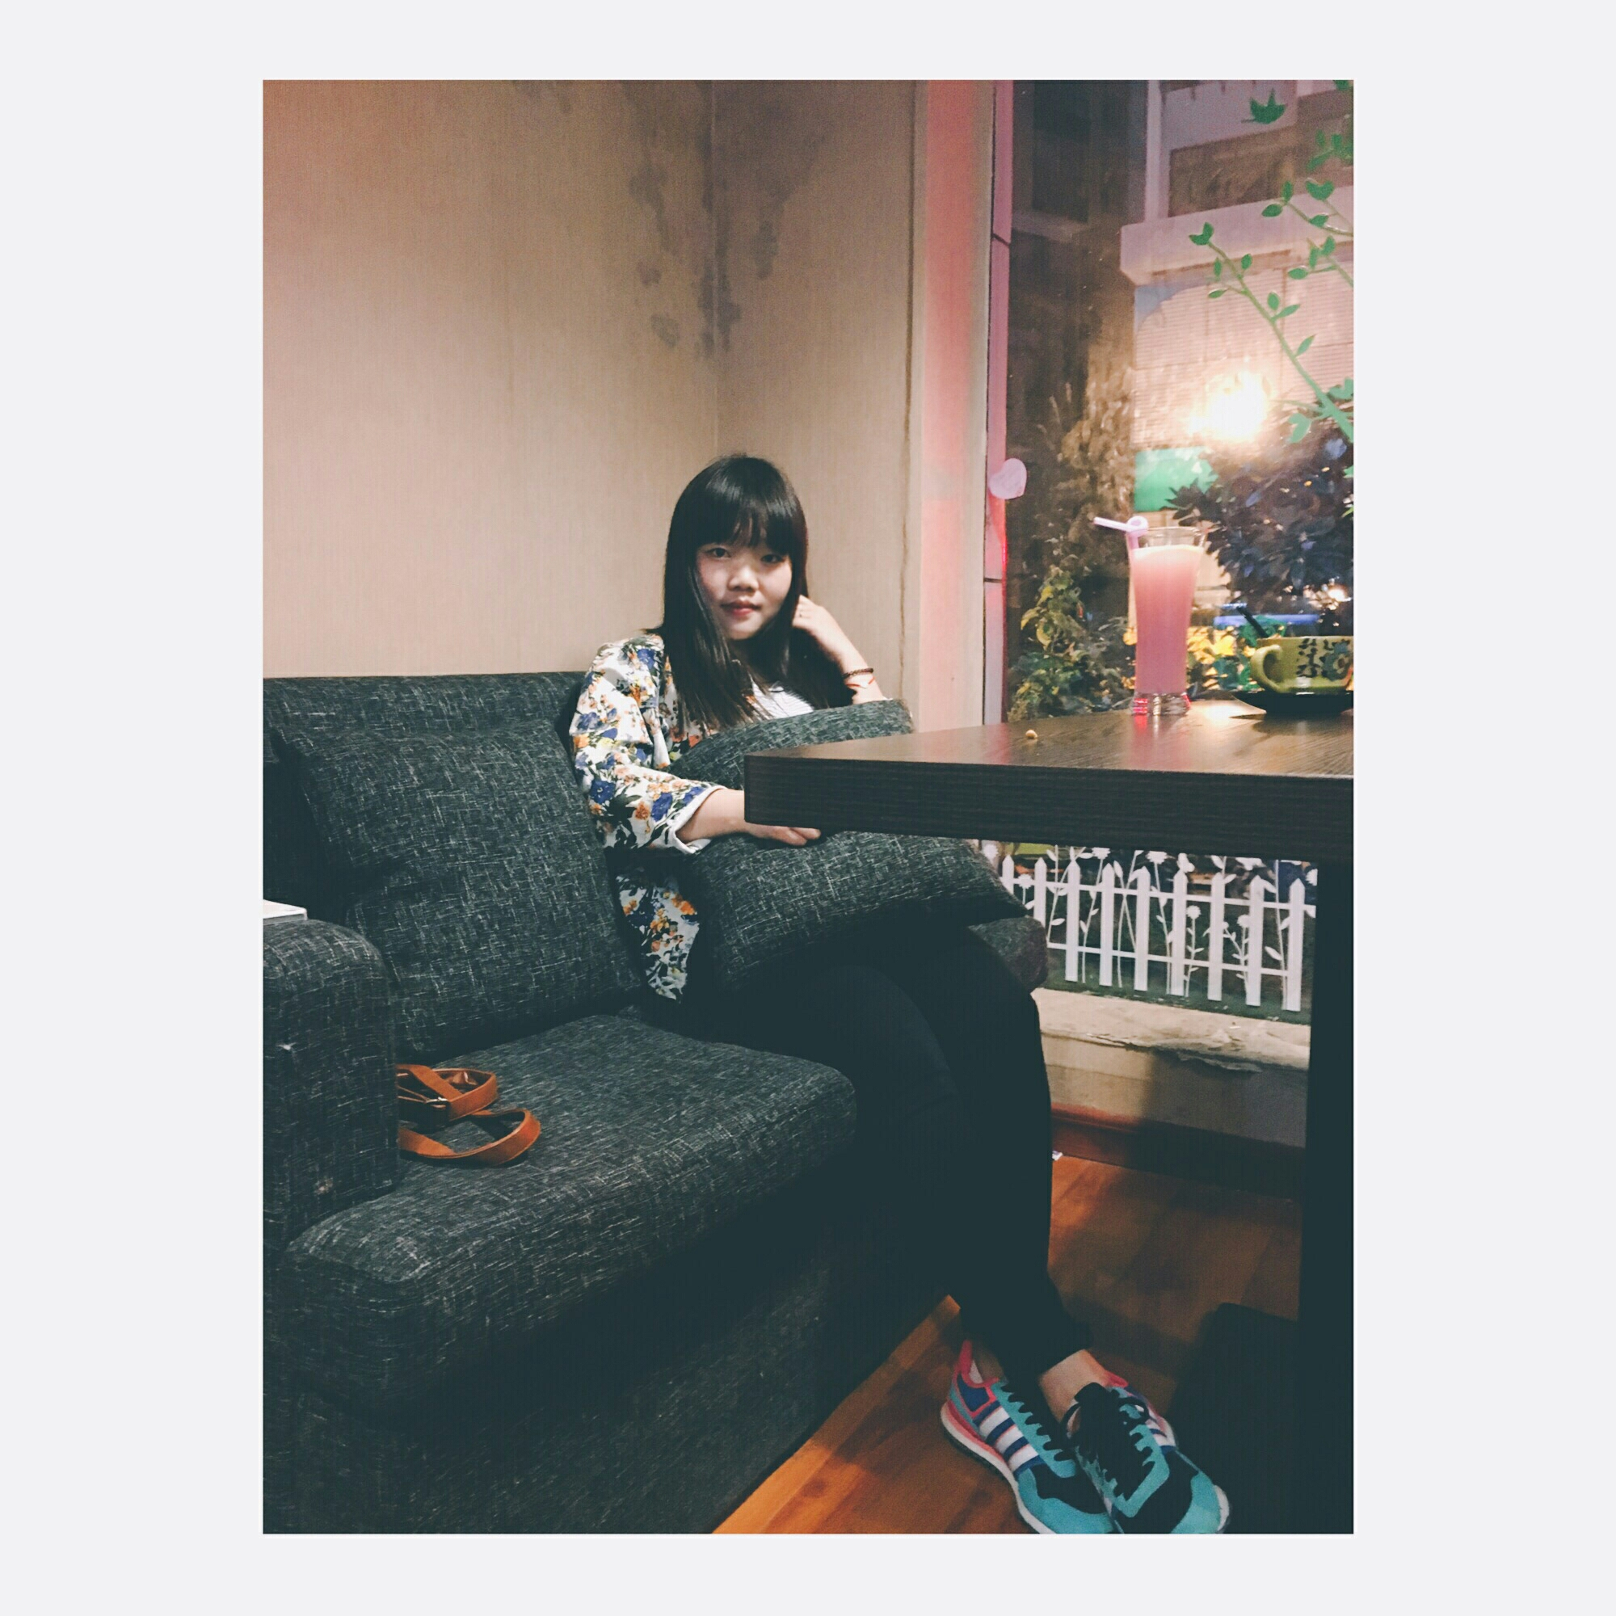

樊丽：多读书多看报 少吃零食少睡觉



卢晓瑶：最简单的事是坚持，最难的事还是坚持。

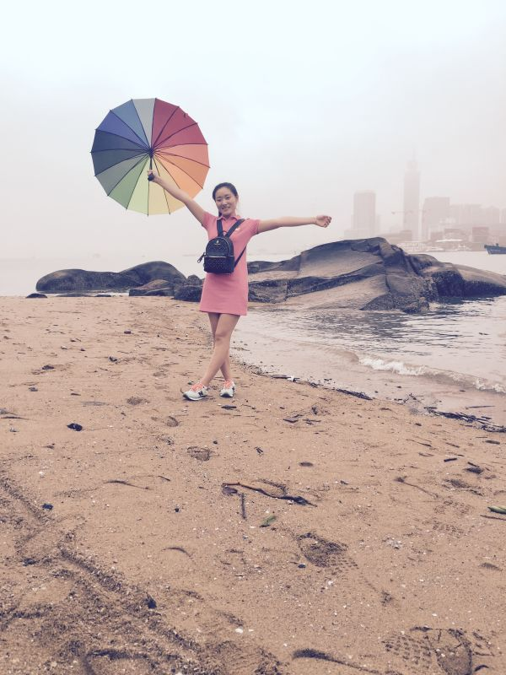

侯沫：付出什么就会得到什么

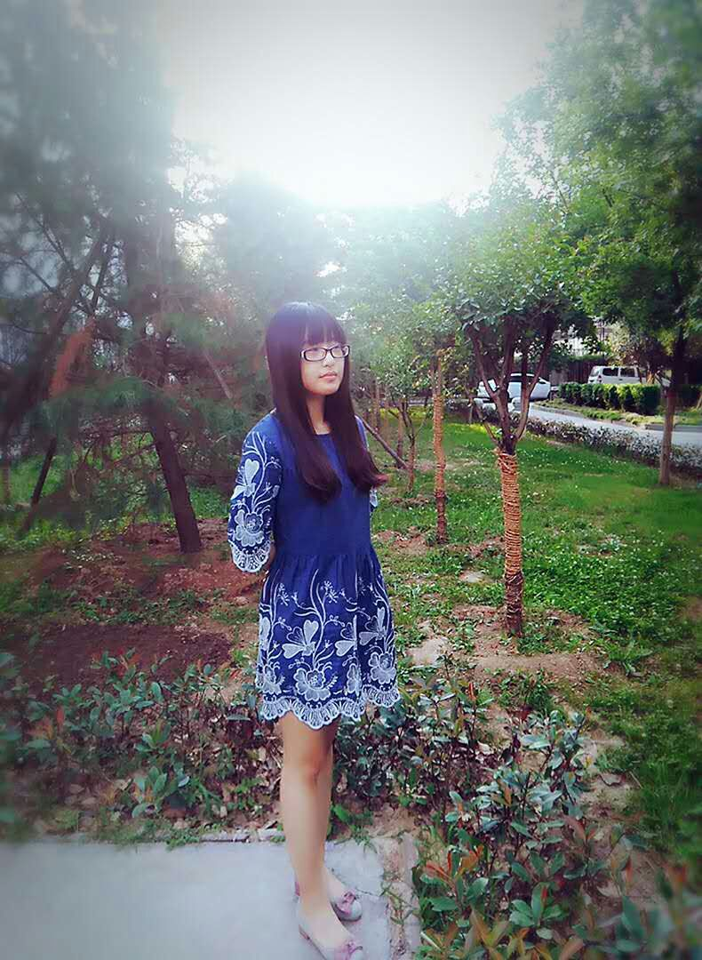

陈曦：努力做事，认真做人

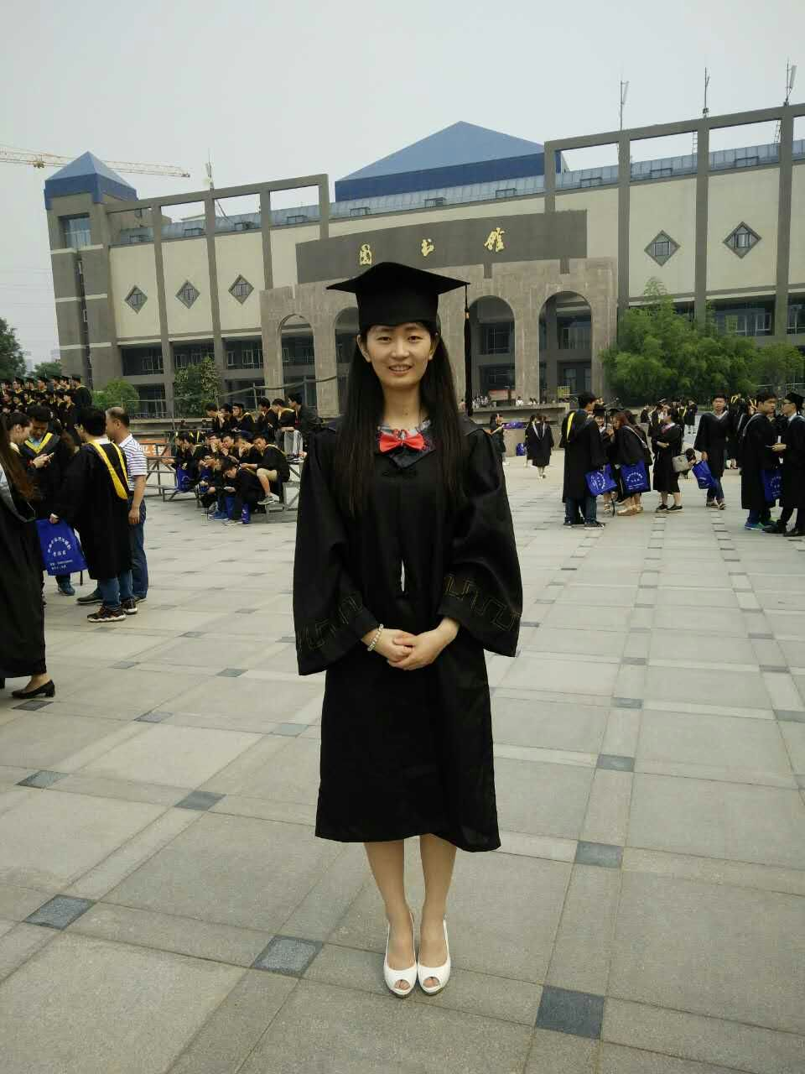

杨雅倩：己之所欲，先施于人。

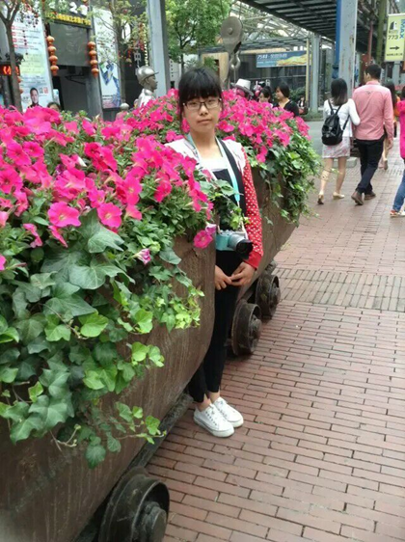

郭佳星：既然选择了远方，便只顾风雨兼程

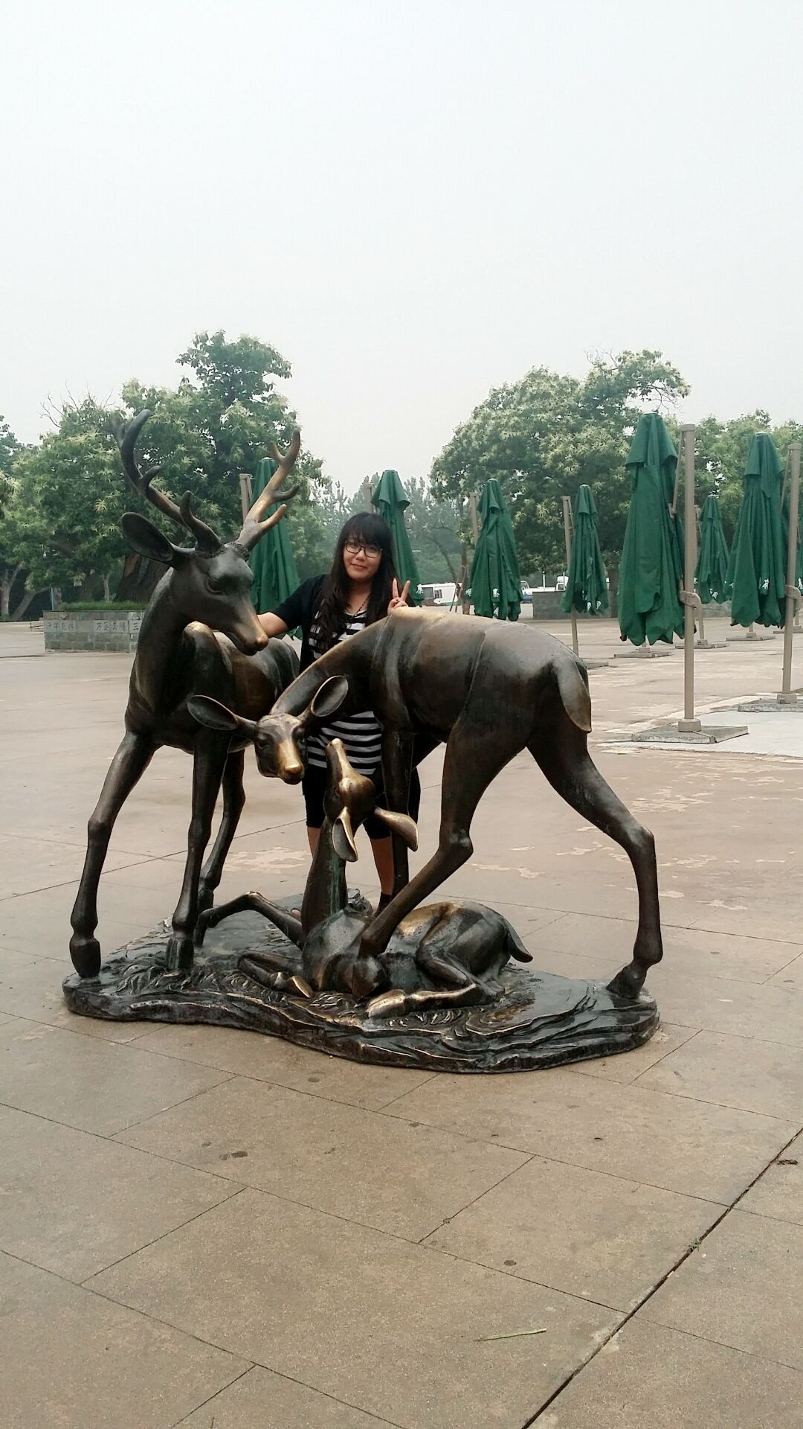

龚彤彤：人一生的价值不是取决于他一生获得了多少，而是取决于一生付出了多少，而付出的多少取决于你在青春的努力。



时玉：怀着依旧的激情，做着十二分的努力，我相信，只要努力，一切皆有可能